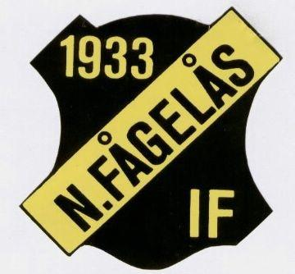Instruktion för matchvärd

Du som är matchvärd har en viktig roll i skapandet av en god MATCHMILJÖ. Som värd skall du vara på plats 1 timme före matchstart samt minst vara kvar tills domaren har lämnat arenan.

Uppgifter

* Välkomna motståndarlag och visa dem tillrätta.
* Välkomna domare och visa den/dem tillrätta.
* Samla lagens kaptener och ledare samt domare för ett möte 45 minuter före matchstart.
* Säkerställ att domarna har en lugn miljö för sin matchgenomgång och tillgång till dryck och förtäring.
* Ta del av domarnas kontroll av matchplanen och åtgärda eventuella brister.
* Var observant när domarna lämnar planen i paus och efter match. Beroende på hur anläggningen är utformad kan den insatsen variera men om domarna ska röra sig i närheten av lag och publik bör man vara extra uppmärksam.
* Säkerställ att domarna på ett bekvämt sätt kan lämna anläggningen.

Befogenheter

* Avvisa icke önskvärd person från arenan.
* Införskaffa dryck och förtäring till matchmötet. Om kiosken är stängd får man ersättning för egna utlägg mot kvitto.

Ersättning

* Värden får äta sig mätt på korv och bröd.

**KOM IHÅG ATT HA ROLIGT!**   
**NÄR VI GÅR HEM SKA VI HA EN BRA UPPLEVELSE MED OSS!**